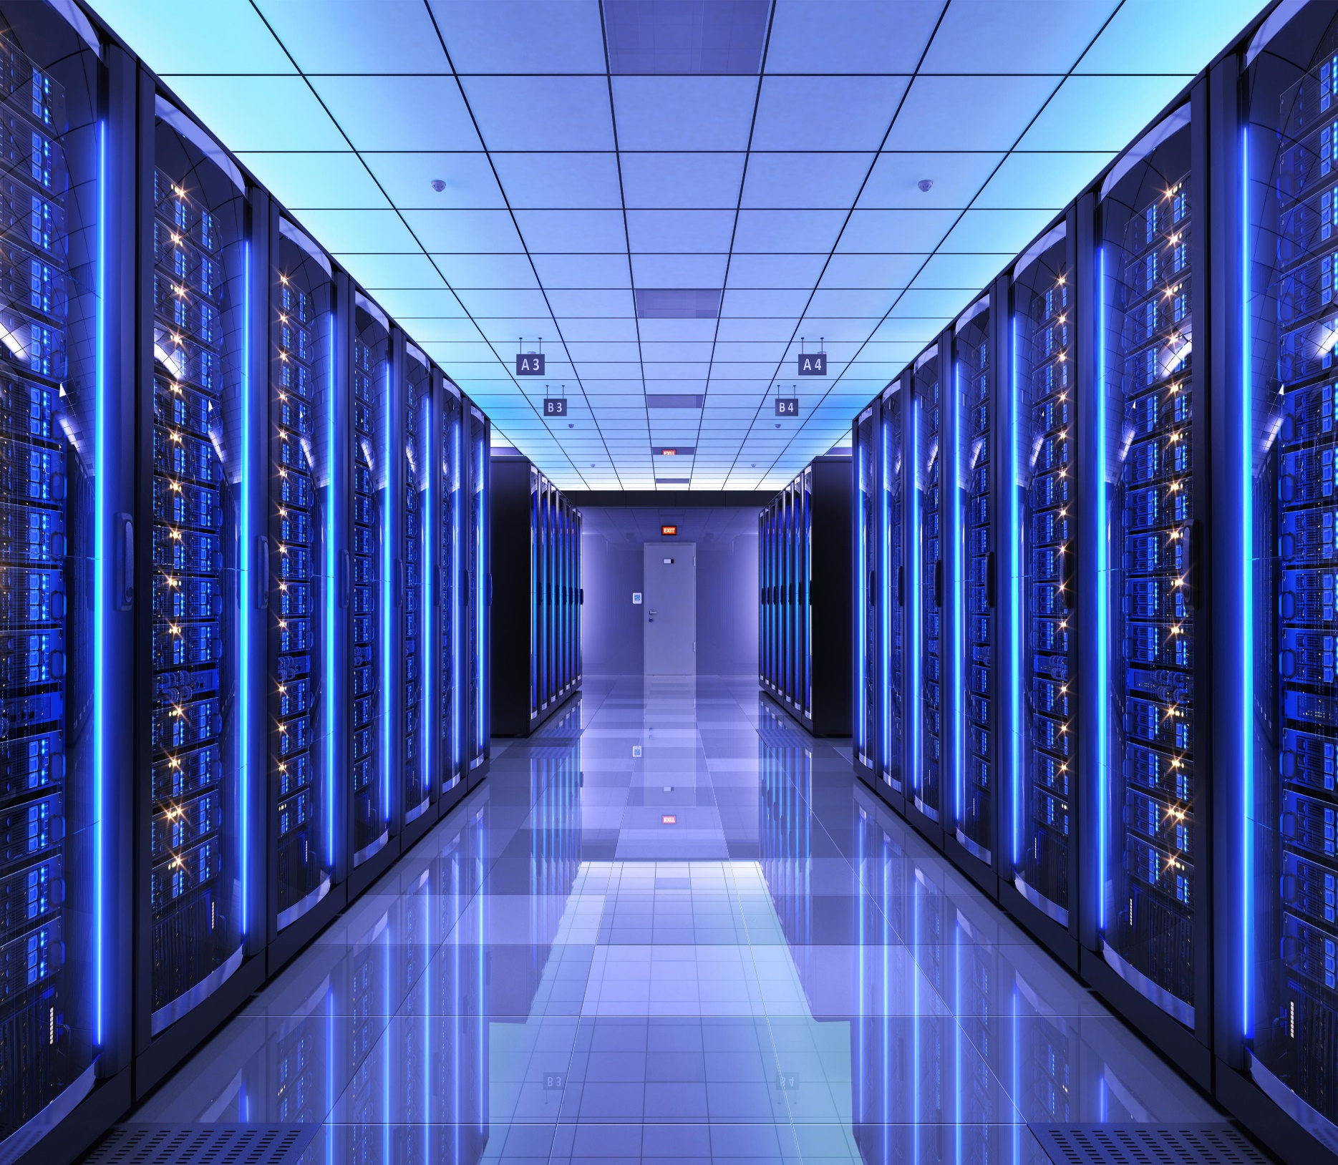



|  |
| --- |
| GEM |
|  |
| Projet BTS SNIR  32 rue Pierre Brossolette,  B.P 1607 – 27016  Evreux Cedex  Etudiants :  - RUAS Kelyan  - IGUEDLANE Ethan  - MACARIO David  - ARIBET Timothée |

Année : 2022-2023

Projet :

Gestion de l’Energie d’une Maison

Table des matières

Gestion de l’Energie d’une maison projet 2022-2023

Partie commune 1

1. Introduction2

1.1 Les besoins du projet 6

1.2 Objectif et spécification 6

1.3 Synoptique de l’architecture matérielle 6

1.4 Document et moyen technologique mis à disposition 6

1.5 Exigences matérielles à respecter 6

1.6 Exigences sur le développement6

1.7 Exigences des documents produits 6

1.8 Exigences sur la gestion de la V.M.C6

2. Répartition des tâches2

2.1 Mission du système6

2.2 Fonction majeures6

2.3 Fonction à développer et tâche à réaliser6

3. Technologie mis à disposition2

4. Méthodologie de développement2

4.1 Cycle en V6

4.2 Modèle n-tiers6

5. Diagramme des cas d’utilisation2

6. Diagramme de classe2

7. Scénarios2

7.1 Gestion de la base de données6

7.2 Accès au site web 6

7.3 Consulter la courbe de charge6

Tapez le titre du chapitre (niveau 1)4

Tapez le titre du chapitre (niveau 2)5

Les besoins du projet 6

# Partie commune

Gestion de l’Energie d’une maison projet 2022-2023

1. Introduction

Le dispositif étudié est un système permettant à un client de gérer, consulter et optimiser via une application web ainsi qu’une application Android sa consommation énergétique en temps réel. Ces dernières années ont vu une augmentation régulière du coût des différentes énergies. Pour les habitations individuelles utilisant principalement l’énergie électrique, notamment pour le chauffage, adapter sa consommation peut se révéler intéressant budgétairement parlant, indépendamment de toute considération énergétique.

Dans le cas de l’utilisation d’une pompe à chaleur, dont le coefficient de performance (COP) dépend de la température extérieure, il n’est pas possible pour le client de savoir s’il est économiquement plus intéressant de le faire fonctionner la nuit, en Heures Creuses, lorsque la température extérieure est au plus bas (cout du kWh moins élevé, mais COP plus faible) ou la journée, en Heures Pleines lorsque la température a été maximale (coût du kWh plus élevé, mais COP meilleur).

Le client pourra alors à distance contrôler la qualité de l’air intérieur grâce à un pilotage approprié de la Ventilation Mécanique Contrôlée en tenant compte de l’humidité intérieure et extérieure. Suivant le type de contrat que le client choisit, il pourra alors voir quel type de contrat est le plus approprié et pourra alors y voir sa facture EDF en temps réel.

### Les besoins du projet

Le système étudié est destiné à gérer et optimiser la consommation d’énergie électrique d’une habitation individuelle.

Gestion de l’Energie d’une maison projet 2022-2023

### Objectif et spécification

Pour ce projet on se fixe les missions suivantes à réaliser :

- Extraire les données de télé information client

- Permettre à l’occupant du domicile de visualiser ces données

- Calculer la facture EDF en cours

- Visualiser les données issues des différents capteurs

- Gérer le mode de fonctionnement de la VMC

- Optimiser sa consommation énergétique

L’extraction des données télé information client est réalisée du côté de la partie SNEC, nous avons donc à disposition ces données dans une base de données de type MYSQL.

### Synoptique de l’architecture matérielle

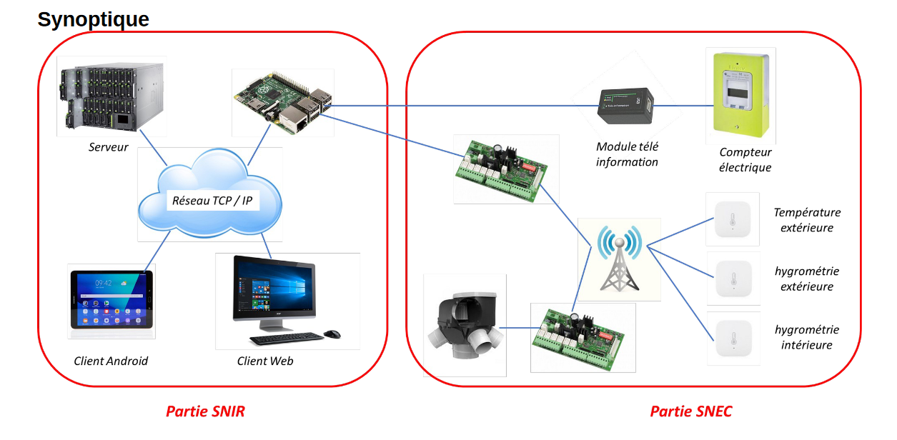

Gestion de l’Energie d’une maison projet 2022-2023

### Document et moyen technologique mis à disposition

- Base de données contenant les donnée télé information du client

- Grilles tarifaire E.D.F

- Documentation Android

### Exigences matérielles à respecter

L’application web ainsi que l’application Android doivent êtres :

Sécurisés tout en respectant la continuité des traitement des données.

Maintenable, c’est-à-dire que la correction des erreurs doit-être facilité et l’ajout de nouvelle fonctionnalité ou le retrait doit s’effectuer sans problèmes.

Qualitatif tout en respectant les fonctionnalités demander dans le cahier des charges, mais aussi de la validité des données.

### Exigences sur le développement

Pour ce qui concerne les exigences sur le développement :

La modélisation du système doit être réaliser avec la méthode **UML**, cela servira à avoir une traçabilité du projet.

Le langage utiliser sera le **Java** et l’environnement de développement est **NetBeans 12.4**.

### Exigences des documents produits

Les différents documents à produire devront respecter ces exigences :

Précision, nous devront produire une facture donc celle-ci doit être la plus précise possible pour convenir aux clients.

Cohérence, lors de la représentation graphique de la consommation énergétique de l’utilisateur, celle-ci devra être cohérente avec ces données télé information.

Gestion de l’Energie d’une maison projet 2022-2023

### Exigences sur la gestion de la V.M.C

Les exigences à respecter pour la gestion de la VMC :

Gérer le mode de fonctionnement de la VMC (Off, petite ou grande vitesse) en fonction des valeurs des différents capteurs (toute la partie matérielle sera réalisée par la section SNEC dans un projet parallèle).

2. Répartition des tâches

Gestion de l’Energie d’une maison projet 2022-2023

### Mission du système

Le projet doit remplir les missions suivantes :

→ **Identification d’un utilisateur grâce à son nom d’utilisateur et mot de passe.**

Validation des informations de l’utilisateur sur l’application web ainsi que sur l’application Android grâce aux données enregistrer sur la base de données.

→ **Sauvegarde dans la base de données.**

Pour que la validation s’effectue sur l’application web et Android les données suivante doivent-êtres sauvegarder dans la base de données :

- Un nom d’utilisateur

- Un mot de passe

Grace à ces données un suivi pourra être réaliser pour identifier qui est l’auteur de l’action qui a été effectuer.

→ **Interface Homme machine pour la consultation de sa consommation énergétique.**

L’application web et Android doivent représenter une courbe de charge pour permettre à l’utilisateur de visualiser sa consommation. Ces données seront issues d’une base de données mis à disposition.

→ **Calcul de facture quotidienne mis à disposition.**

Pour faciliter l’utilisateur une facture automatiser sera mis à disposition avec en paramètre une date et un contrat.

### Fonction majeure

### 2.3 Fonction à développer et tâche à réaliser

3. Technologie mis à disposition

4. Méthodologie de développement

### 4.1 Cycle en V

### 4.2 Model n-tiers

5. Diagramme des cas d’utilisation

6. Méthodologie de développement

7. Scénarios

### 7.1 Gestion de la base de données

### 7.2 Accès au site web

### 7.3 Consulter la courbe de charge